Valle di Scalve.
- Dit dal takt bij Boario Terme in noordwestelijke richting af van het Valle Camonica en leidt door de diepe Dezzokloof.
- Vervolgens gaat het bij Vilminore verder in noordwestelijke richting naar de Passo del Vivione (nog al eens gesloten) om na Schilpário als het toeristisch vrijwel ongestoorde Valle di Paisco weer uit te komen in het Valle Camonica.
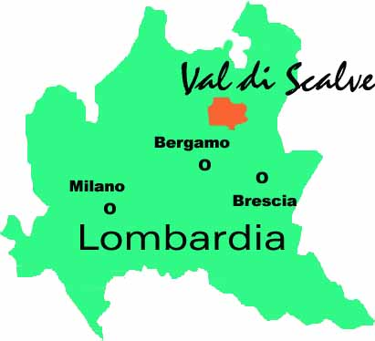
- In deze dalen is vanaf prehistorische tijden tot het begin van de 20ste eeuw mijnbouw (onder andere van ijzererts) bedreven, in Dezzo di Scalve (745 m) zelfs tot 1923 toen de damwand van het Lago di Gleno doorbrak en Dezzo volledig verzwolgen werd.
- Colere (1017 m, 1100 inwoners), in een westelijke tak van het Valle di Scalve, heeft een stoeltjeslift naar het Plan del Sole (1500 m), die in juli alleen in de weekeinden in werking is en de eerste drie weken van augustus van 8-12 en 13.30-16 u.
- Bij het begin van het Val di Gleno ligt Vilminore (1018 m, 1550 inwoners) met een rijk versierde parochiekerk, waarvan de restauratie aan de buitenzijde in 1990 gereed kwam, en een indrukwekkende klokketoren.
- Aan het eind van het Valle di Scalve ligt Schilpário (1135 m, 1141 inwoners), eigenlijk niet meer dan een doorgaande weg.
- De gondelbaan naar Malga Epolo is 's zomers meestal alleen rond Maria-ten-Hemel-Opneming (15 aug.) in werking!
- Het kleine Etnologische Museum aan de Dezzobrug is geopend van midden juli tot eind augustus.
- Bij La Paghera in het Val di Vo voert weg nr. 414 over de in de Eerste Wereldoorlog uitgehouwen weg naar de hoofdkam.
- Tot in het begin van deze eeuw was deze route over de Passo del Venerocolo een deel van de route van herders die met vee uit het Valle di Scalve naar de veemarkten in Tirano in het Alta Valtellina liepen, en lang was het een veel gebruikte overgang voor de afvoer van erts uit het Val Belviso naar het Valle di Scalve.
- Op de hellingen 'Canali del Rame' zouden reeds de Romeinen ijzer gemijnd hebben.

